Отдел по образованию,
молодежной политике, культуре и спорту
администрации Хохольского муниципального района
Воронежской области
__________________________________________________________________

Приказ

«19» апреля 2018 г. № 203

Об итогах районного
фестиваля театрального
детского творчества «Синяя птица»
для воспитанников ДОУ

Во исполнение приказа отдела по образованию, молодёжной политике, культуре и спорту № 89 от «26» февраля 2018 года «О проведении заочного районного фестиваля театрального детского творчества «Синяя птица для воспитанников ДОУ», и в целях развития и популяризации детского театрального творчества, воспитания чувства любви к прекрасному, развития творческих способностей детей, с 01 марта по 20 марта 2018 года проходил районный заочный фестиваль театрального детского творчества «Синяя птица» для воспитанников ДОУ (далее – Фестиваль)
Организационно–методическое сопровождение Фестиваля осуществляло муниципальное казенное учреждение дополнительного образования «Дом детского творчества» (Попова О.В.).
В Фестивале приняли участие творческие коллективы 7 детских садов: МБДОУ детский сад «Колокольчик, МБДОУ – ЦРР детский «Родничок», МБДОУ - ЦРР детский сад «Теремок», МБДОУ детский сад «Сказка», МБДОУ детский сад «Солнышко», МКОУ «Староникольская СОШ» структурное подразделение «Детский сад», ДОУ МБОУ «Костенская СОШ» детский сад.
Результаты Фестиваля показали, что в вышеперечисленных детских садах велась активная работа по подготовке театральных коллективов для участия в Фестивале.
На основании вышеизложенного
приказываю:
1.Утвердить итоги районного заочного фестиваля театрального детского творчества «Синяя птица» для воспитанников ДОУ (приложение 1).
2. Наградить дипломами отдела по образованию, молодёжной политике, культуре и спорту победителей районного заочного фестиваля театрального детского творчества «Синяя птица» для воспитанников ДОУ.
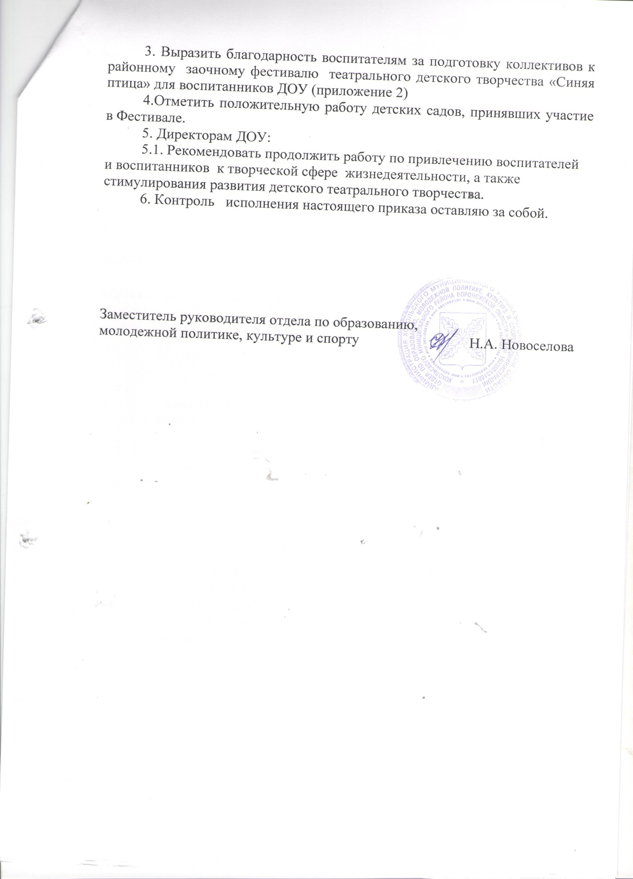

Приложение 1

Итоги районного заочного фестиваля
театрального детского творчества «Синяя птица»
для воспитанников ДОУ.

1 место – МБДОУ ЦРР детский сад «Теремок», руководитель Шацких Н.А.
2 место – МБДОУ детский сад «Колокольчик», руководитель Баженова Н.В.
- ДОУ МБОУ «Костенская СОШ» детский сад, руководители Сиухина Н.Ю., Бодякина О.И.
3 место – МБДОУ детский сад «Солнышко», руководитель Пархоменко Е.А.
- МКОУ «Староникольская СОШ» структурное подразделение «Детский сад», руководители Косинова О.В., Хижнева О.М.

Приложение 2

Благодарности педагогам за подготовку коллективов
к районному фестивалю театрального детского творчества
«Синяя птица» для воспитанников ДОУ.
- Баженовой Наталье Владимировне, МБДОУ детский сад «Колокольчик».
- Шацких Надежде Алексеевне, МБДОУ ЦРР - детский сад «Теремок».
- Ретинской Татьяне Александровне, Грибановой Лилии Алексеевне, МБДОУ ЦРР – детский сад «Родничок».
- Косиновой Ольге Викторовне, Хижневой Ольге Митрофановне, МКОУ «Староникольская СОШ» структурное подразделение «Детский сад».
- Сиухиной Наталье Юрьевне, Бодякиной Ольге Ивановне, ДОУ МБОУ «Костенская СОШ» детский сад.
- Зябкиной Наталье Михайловне, МБДОУ детский сад «Сказка».
- Пархоменко Екатерине Александровне, МБДОУ детский сад «Солнышко».

